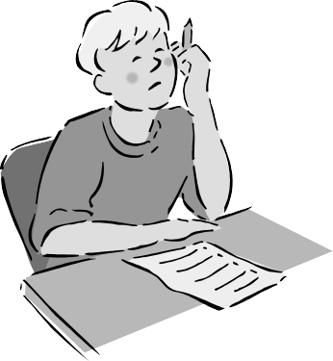

Рабочая тетрадь

«Учимся читать с пониманием»

**Работа с деформированными текстами**

Важнейшим качеством речи является логичность, то есть умение последовательно, непротиворечиво и аргументированно оформлять выражаемое содержание. Именно с этим у большинства школьников возникают трудности. Одним из средств, способствующих формированию развития речи у учащихся начальной школы, является работа с деформированным текстом.

Что такое деформированные тексты и какими они бывают?   
Деформированный текст - это искажённый текст: с нарушением последовательности изложения мыслей, с пропуском или искажением каких-то слов, предложений, без которых текст непонятен.

Подобные деформации эффективным образом влияют на увеличение скорости чтения.

Благодаря им:  
 **-** повышается концентрация внимания; **-** улучшается зрительный навык — широкое поле периферического зрения; **-** улучшается память; **-** повышается скорость мышления.

# Работа над деформированными предложениями.

* 1. *Составьте и запишите связный текст из деформированных предложений.*

## СМЕЛЫЕ МАЛЬЧИКИ

Два собирали мальчика землянику. Вдруг огромный сверху орёл спустился. Он схватил мальчика когтями острыми. Поднялся воздух в хищник. Мальчик не растерялся, орла горло он крепко сжал. Орёл упал на мальчиком. С

землю бросился товарищ мальчику на помощь. Домой мальчики связали орла принесли и.

*В последнем предложении выделите главные члены.*

_

* 1. *Из слов одной или двух строчек составьте и запишите предложение.*

## ОПАСНОЕ ДЕЛО

пахло, погодой, осенней, ненастной, ветер, резкий, дул

порывами, слышна, была, стрельба, за, ветра неизвестная, кругом, местность, была на, опасность, каждом, подстерегала, шагу не, участников, смерть, пугала вела, за, собой, партизанка, молодая, смельчаков освободить, тюрьмы, своих, должны, из, они, односельчан

_

Выпишите слова с непроизносимой согласной.

* 1. *Составьте рассказ. Подчеркните в предложениях, где возможно, главные члены!*

## ЗИМА

дождливая, долго, осень, хмурая, стояла первый, неожиданно, снег, выпал

ночь, снег, покрыл, ковром, землю, пушистым, за реку, мороз, сковал, льдом

первыми, на, высыпали, двор, ребятишки

кататься, горы, хорошо, санках, коньках, лыжах, с, на

Выпишите слова с парной согласной в слове.

# Деление текста на предложения.

*(Спишите, поставьте в конце каждого предложения нужный знак.)*

## ГРАЧИ ПРИЛЕТЕЛИ

В деревнях появились стаи грачей зиму грачи провели на юге они очень спешили на родину в хорошую погоду делали перелёты по сотне километром в день в пути их настигла метель сотни слабых птиц погибли первыми долетели самые сильные теперь они отдыхают

## ПРИШЛО ЛЕТО

Сколько цветов на полях каких только нет: одуванчики, колокольчики, клевер, ромашки с белыми лепестками даже в глазах пестрит звонко трещат кузнечики зато птичьи песни слышатся реже птицам теперь не до пения с утра до вечера хлопотливые родители ловят разных жуков и лягушек

## НА ЛУГУ

Как пышно цветёт и зеленеет луг он похож да пёстрый ковёр много здесь разных трав и цветов вот дикий овёс золотится на солнце из земли выглядывают красные и белые головки мака качаются синие Колокольчики на сырых местах целыми полянами красуются голубые незабудки порхают над цветами резвые бабочки

## ЗЛАЯ МАЧЕХА.

*В последнем предложении выделите грамматическую основу.*

Была зима шёл январь месяц снегу намело много деревья в лесу стояли по пояс в сугробах люди сидели в домах и топили печи в такую пору под вечер злая мачеха приказала падчерице сходить в лес за подснежниками заплакала девочка закуталась в рваный платок и пошла в лес.

# Составление связного рассказа из предложений.

*Запишите предложения в таком порядке, чтобы получился связный рассказ.*

## БЕРЁЗКА

Пришли на опушку ребятишки, подошли к берёзке и вонзили топор в ствол. Выросла на опушке стройная, кудрявая берёзка.

Точно зимний снег, белеет стройный её ствол.

Наступило лето, а берёзка стояла грустная, печальная. Дрогнула берёзка, и упали, на землю прозрачные капельки. До осени ещё далеко, а на берёзке мелькали жёлтые листья.

Подставили ребятишки к ране желобок, и полился в кубышку прозрачный сок.

## НА ЗАВОДЕ

Отец Саши собирает моторы.

На заводе делают разные машины: грузовики, самосвалы и сильные вездеходы. У Саши отец — рабочий.

Моторы нужны машинам.

Без мотора машина не работает.

Каждый рабочий на заводе делает свой работу.

## ПЕТЯ ЕДЕТ К БАБУШКЕ

У билетной кассы мама стала в очередь.

Вскоре на станцию пришёл пассажирский поезд. Наконец, мама получила билеты.

В последний раз мелькнул прощальный огонёк, и поезд скрылся из виду. Вот Петя с мамой уже в вагоне.

Петя утром узнал, что с мамой поедет к бабушке. Объявили посадку.

* 1. Устно расположите строчки стихотворения в таком порядке, чтобы получился связный рассказ.

Все дороги на село

Ни проехать, ни пройти. Белым снегом замело.

Все дороги, все пути.

* + 1. *Устно расположите строчки стихотворения в таком порядке, чтобы получился связный текст.*

Ты так рано прилетела Для чего, певунья птичка, В наши дальние края?

Птичка резвая моя, Клонит ветер до земли.

И тростник сухой и жёлтый Заслонили солнце тучи, Небо всё заволокли.

(А. Плещеев.)

* + 1. *Устно расположите строчки стихотворения так, чтобы получился*

*связный текст.*

Не на небе — на земле, За широкими долами,

Жил старик в одном селе. За горами, за лесами,

За широкими морями,

* + 1. *Устно расположите строчки стихотворения так, чтобы получился связный текст.*

Лес обнажился, поля опустели. Поздняя осень. Грачи улетели, Грустную думу наводит она... Только не сжата полоска одна...

# Ответы на вопросы.

(*Запишите ответы на вопросы или словами текста, или своими словами)*

## СТРОИТЕЛЬСТВО ПЛОЩАДКИ

Миша и Алёша на песке строили площадку для запуска космического корабля. Мальчики вырыли яму, уложили её кирпичом, а в центре оставили место для ракеты.

К мальчикам подошла девочка. Она стала помогать мальчикам. Скоро площадка была готова. Все от радости закричали и захлопали в ладоши.

1. Что строили Миша и Алёша?
2. Что сделали мальчики?
3. Кто помог мальчикам?
4. Чему радовались дети?

## В САМОЛЕТЕ

Мальчик с папой летели в Сибирь.

В самолете было тепло и уютно. Одни пассажиры читали, другие смотрели в окно. Интересно смотреть из окна самолёта! Внизу тянулись леса, болота, реки, горы и опять леса, .Хотелось спуститься и побродить по мягким тропинкам, поплавать в чистых реках. Рядом с нами сидела женщина с маленькой девочкой. Лётчик принёс две простыни, одеяло и подушку. Девочку уложили спать в люльку, которая висела на стене самолёта.

1. Куда и с кем летел мальчик?
2. Что делали пассажиры в пути?
3. Что видели пассажиры из окна самолёта?
4. Кто сидел рядом с мальчиком?
5. Кто позаботился о маленькой девочке?
6. *По данным вопросам составьте и запишите рассказ. Напишите название рассказа.*

Любишь ли ты зиму? Почему? 'В какие игры можно играть зимой? Умеешь ли ты

лепить снежную бабу? Есть ли у тебя лыжи? Санки?

Какие зимние загадки ты знаешь? (Запиши 1—2 загадки.)

1. Какие у тебя игрушки? Много ли? Кто тебе покупает игрушки?

Где находятся твои игрушки?

Какая самая любимая игрушка? Опиши её.

1. Где стоит школа?

Далеко или близко от вашего дома? Какая ваша школа? Сколько этажей?

Есть ли при школе двор, сад и огород, спортивная площадка? Где играете вы во время перемен? После уроков?

## 2. ТЕТЕРЕВА

1. Весна. Раннее утро. Ещё в лесу не спят, а с поляны уже слышится громкий шипящий крик. Это старый лесной петух — тетерев первым прилетел сюда и зовёт других тетерей поиграть, помериться силами.

И в ответ ему из лесу раздаётся хлопанье крыльев. Это летят тетерева на знакомый призыв.

Слетаются на поляну чёрные, красно-бурые петухи, и начинается потеха.

Распустят крылья, хвосты, наскакивают друг на друга, прыгают, дерутся.

И пёстрые тетёрки тоже сюда прилетят, рассядутся по земле, по деревьям и любуются на весёлые игры лесных петухов.

1. Зачем старый лесной петух первым прилетел на поляну?
2. Какие тетерева слетаются на поляну?
3. Как ведут себя на поляне лесные петухи?
4. А как ведут себя тетёрки?
5. Какое время года наступит после осени? Какие подуют ветры?

Чем покроется земля?

Что появится на реках и озёрах?

Как будут развлекаться ребятишки зимой?

Какое время года тебе больше нравится и почему?

# Рассказы по картинкам и вопросам.

*(По картинке и вопросам к ней составьте и запишите рассказ.)*

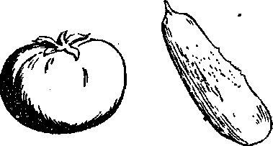

1. Где растут эти овощи? Опишите эти овощи (форму, цвет), Что готовят из этих овощей?

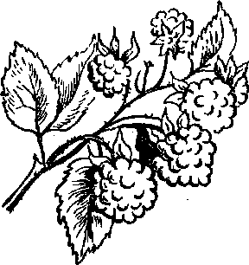

1. Где растёт малина? Клубника? Опишите эти ягоды (форма, цвет, вкус). Когда они поспевают?

Какие ягоды ты больше любишь? Что готовят из этих ягод?

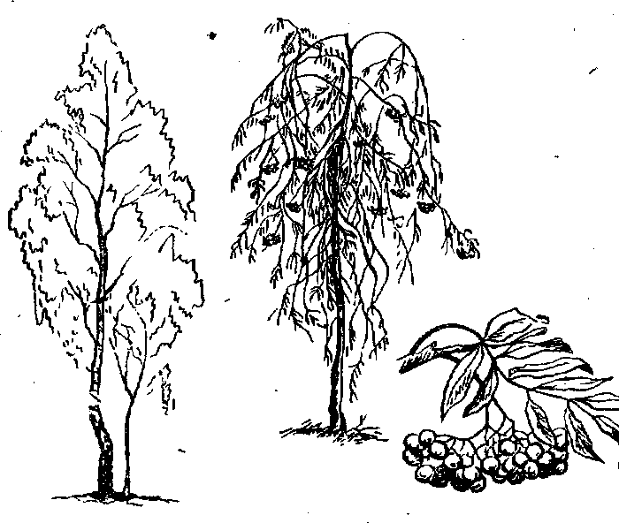

1. Где растёт берёза? Рябина?

Опишите сначала берёзу, потом рябину (ствол, листья). Когда особенно красива рябина? Берёза?

* 1. Каких птиц вы видите на картинке? Где живут эти птицы? Чем питаются?

Сравните этих птиц. Опишите сначала сороку, потом ворону.

|  |  |
| --- | --- |
|  |  |
|  |
|  |
|  |
|  |
|  |
|  |
|  |

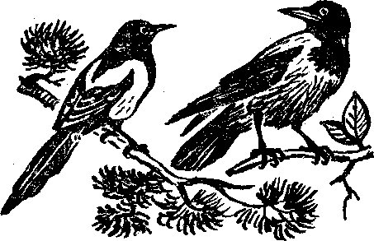

# РАССКАЗ ПО НАЧАЛУ

(*Допишите рассказ по его началу. Запишите название рассказа.)*

1. Гроза надвигалась. Большая чёрная туча завывала небо. Деревья тревожно шевелились..
2. Пришла весна. Распустились зелёные листья на деревьях. Трава зазеленела. Небо стало синим
3. Весна. Солнце сверкает на небе. Марина спешит на двор. Она бежит по лестнице. Вдруг она услышала жалобное мяуканье...
4. Охотник шёл берегом лесной реки. Вдруг он услышал треск сучьев. Он испугался и влез на дерево. Из чащи…
5. Уже давно выпал снег, а морозов всё нет. Пруд замёрз только у берега. На берегу кричат ребята, бросают камни на лёд. Вот из толпы ребятишек вышел Костя Рябчиков и смело...

# Рассказ по серии картин.

*( Составьте устно рассказ по серии картин, а затем запишите его.)*

## ИСПУГАЛИСЬ

|  |  |
| --- | --- |
|  |  |
|  |
|  |
|  |
|  |
|  |
|  |
|  |
|  |
|  |
|  |
|  |
|  |
|  |
|  |
|  |

* 1. Ужи

|  |  |
| --- | --- |
|  |  |
|  |
|  |
|  |
|  |
|  |
|  |
|  |

|  |  |
| --- | --- |
|  |  |
|  |
|  |
|  |
|  |
|  |
|  |
|  |

## РЫБАКИ

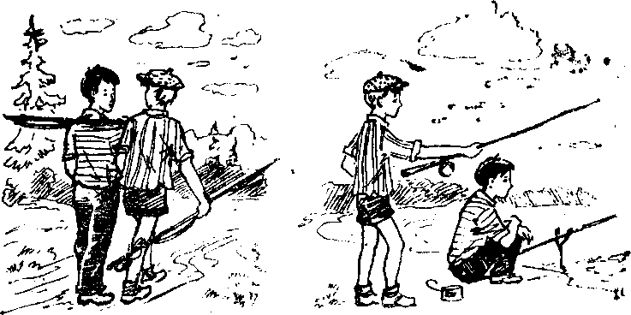 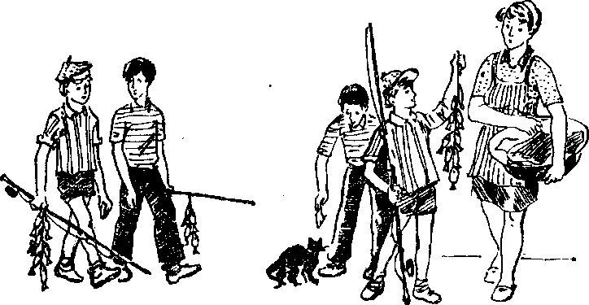

* 1. В ЛАГЕРЕ

|  |  |
| --- | --- |
|  |  |
|  |
|  |
|  |
|  |
|  |
|  |
|  |

|  |  |
| --- | --- |
|  |  |
|  |
|  |
|  |
|  |
|  |
|  |
|  |
|  |
|  |
|  |
|  |
|  |

# Свободные диктанты.

*(Прочитайте текст по абзацам.. Запишите каждую часть рассказа так, как запомнили.)*

## ГРИБЫ

1. После дождя пахнет в лесу грибами,

В траве прячутся крепкие боровики, розовеют сыроежки, краснеют мухоморы.

1. Между стволами берёз разросся молодой ельник. Тут прячутся душистые грузди, подосиновики.
2. А на лесных полянах показались первые рыжики, желтеют золотые лисички.

*Прочитайте текст по абзацам. Запишите каждую часть рассказа так, как запомнили.*

## НАШ САД

1. Наша школа — новостройка. Мы, школьники, задумали вырастить свой сад.
2. Весной своими руками мы заложили на пустыре сад «Победа».
3. Сейчас в нашем саду растут яблони, груши, кусты смородины, малины

## ЖИВОЙ УГОЛОК

1. В нашей школе есть чудесный живой уголок. На окнах и на стенах висят клетки. Там живут чижи, синицы, снегири.
2. Учительница Анна Николаевна учит нас, как надо заботиться о своих питомцах.
3. Мы любим слушать, как щебечут, поют, свистят наши пернатые друзья.
4. Дежурные ухаживают и кормят своих птенцов.

# План к каждой части рассказа.

*(Озаглавьте каждую часть рассказа. Запишите план. Напишите одну часть рассказа (как запомнили), которая больше понравилась.)*

## БОЛЬШАЯ СТАЯ

1. Прошло жаркое лето. Побурела трава, начал вянуть лист на деревьях. Лес сделался жёлтый, красный, а потом и совсем облетел.
2. Все лесные малыши к осени выросли. Вы росли птенцы и у тетёрки. Петушки нарядились в чёрные блестящие перья, а курочки сделались пёстренькие.
3. Молодые тетерева теперь уже хорошо летали, и вся семья присоединилась к другим тетеревам.

|  |  |
| --- | --- |
| План. | Часть рассказа. |
|  |  |

|  |  |
| --- | --- |
|  |  |
|  |  |
|  |  |
|  |  |
|  |  |

## 2 .ЛЕС

1. Лес приносит человеку большую пользу. Деревья защищают землю от знойных лучей солнца и от ветров, а потому прохлада и сырость сохраняются долго в тени лесов. Весной снег в лесу тает постепенно, и влага в лесу долго сохраняется.
2. Русские люди любят и берегут родные леса. Они охраняют старые леса, выращивают новые, разводят молодые леса там, где часто бывает засуха.

|  |  |
| --- | --- |
| План. | Часть рассказа. |
|  |  |
|  |  |
|  |  |
|  |  |
|  |  |
|  |  |

## СЕРАЯ ШЕЙКА

1. Стаи уток и гусей улетели в тёплые края. Осталась на реке молоденькая уточка. У неё было сломано крыло.
2. Место было очень глухое. Пугали Серую Шейку волки да лисицы. Но больше всего боялась она, что замёрзнет река.
3. Скоро пришла зима. Мороз сковал болота и реки. Но полынья ещё не замёрзла. В ней и спасалась уточка от лисы.

(По Д. М а м и н у - С и б и р я к у.)

|  |  |
| --- | --- |
| План. | Часть рассказа. |
|  |  |
|  |  |
|  |  |
|  |  |
|  |  |
|  |  |

## СДЕЛАЛИ ПЛОХО

*(Поставьте вопросы к каждой части рассказа (можно предложением из рассказа).*

*Запишите план. Напишите, хорошо или плохо поступили мальчики. Почему?)*

1. Из деревни до леса дорога шла через поле. У самой дороги росла зелёная берёза. В жару многие отдыхали в тени под берёзой.
2. Но вот однажды осенью мальчуганы шли домой с вязанками хвороста. Уселись они под берёзой и развели костёр. У самых корней берёзы сделали печурку и стали

печь картошку.

1. Наступила зима, а за ней и весна пришла. Всё кругом зацвело, зазеленело. И только одна берёза не покрылась зелёной листвой. Она стояла голая, почерневшая.

*5 (Озаглавьте каждую часть рассказа. Запишите рассказ по составленному плану.)*

Выходной день.

1. Пятеро солдат шагали из своей части в город. Был выходной день. Шли они весёлые, в парадных мундирах, сапоги блестели, пуговицы

сверкали.

1. Планы у солдат были большие. Они хотели посмотреть кинокартину, побывать в музее, погулять по улицам, купить книги.
2. На дороге они увидели грузовую машину. Она заехала колесом прямо в яму. Мотор ревёт, колесо буксует, а машина стоит.
3. Стали они помогать шофёру вытаскивать грузовик. Долго они возились, пока машина сдвинулась с места.
4. Посмотрели солдаты на часы, на свои сапоги, повернули и пошли в свою часть.
5. *(Озаглавьте каждую часть рассказа. Запишите рассказ по составленному плану.)*

## ПТИЦЫ — НАШИ ДРУЗЬЯ

I. В одной деревне было много садов. В них звонко пели птицы. Их никто не тревожил. Осенью в садах было много яблок.

* 1. Но вот однажды озорники ребята разорили гнёзда у птиц. И улетели птички.
  2. Пришла весна. В саду было тихо без птиц. Вредные черви развелись и объели цветы и листья. Осенью не стало в садах яблок.

|  |  |
| --- | --- |
| План. | Рассказ. |
|  |  |
|  |  |
|  |  |
|  |  |
|  |  |

|  |  |
| --- | --- |
|  |  |
|  |  |
|  |  |

1. *(Составьте план рассказа. Запишите план. Запишите, как запомнили, третью часть рассказа.)*

## БУЛЬКА

]. У меня была собака Булька. Она была вся чёрная, только кончики передних лап были белые.

1. Булька был смирный, был очень силён. Когда он, бывало, уцепится за что- нибудь, его нельзя никак оторвать.
2. Один раз его пускали на медведя. Он вцепился медведю в ухо и повис, как пиявка. Медведь бил его лапами, кидал его в стороны, но Булька держался, пока его не отлили холодной водой.

(По Л. Толстому.)

|  |  |
| --- | --- |
| План. | Часть рассказа. |
|  |  |
|  |  |
|  |  |
|  |  |
|  |  |
|  |  |

1. *Прочитайте. Разделите рассказ на законченные части. Запишите план. Напишите ту часть рассказа, которая больше понравилась.*

*НЕПОСЛУШНЫЙ ЗАЙЧИШКА*

Сидит зайчишка на опушке леса и грустит. Перед ним широкий луг. А мама- зайчиха запре тила ему появляться на лугу. Упрямый был зайчонок. Прыг да скок. Только щипнул он сладкий клевер, как увидел над собой тень. Пернатая разбойница камнем летит на него. Что делать? Тогда заяц перевернулся на спину и начал лапами махать. А на лапах — острые когти. Чтобы напугать ворону, поднял зайчишка отчаянный писк. Не ожидала этого ворона. Испугалась за ячьих когтей и улетела. А заяц что есть духу — к лесу.

|  |  |
| --- | --- |
| План. | Часть рассказа. |
|  |  |
|  |  |
|  |  |
|  |  |
|  |  |
|  |  |

1. *Прочитайте. Разделите рассказ на четыре части. Озаглавьте каждую часть.*

*Напишите изложения по составленному плану.*

*ЛОСИ В БЕДЕ*

Летом я была в лагере. Однажды мы увидели в болоте лося и лосиху. Они увязли и не могли выбраться. Мы подняли на ноги весь лагерь. Вожатые отрядов, родители, сторожа лагеря — все собрались на помощь. Лосиха была близко, её скоро вытащили. А лось зашёл далеко, увяз в болоте почти с головой. С ним пришлось долго возиться. Мы все были усталые, но очень довольны, что спасли лосей.

|  |  |
| --- | --- |
| План. | Рассказ. |
|  |  |
|  |  |
|  |  |
|  |  |
|  |  |
|  |  |
|  |  |

1. *Прочитайте. Разделите рассказ на три части. Озаглавьте каждую часть.*

*Напишите рассказ по составленному плану.*

*ЗИМНИЙ МЕД*

На одной из таёжных лесосек в долине горной реки спилили дерево-великан. Высотой оно было в сорок два метра. Никто не подозревал, что в его дупле находятся дикие пчёлы.

На лесовозе вместе с деревом они благополучно перекочевали к пилораме. И только когда стали распиливать дерево, обнаружили пчелиную семью. Рабочие перенесли пчёл на ближайшую пасеку, а мёд собрали. Его было более ста килограммов.

|  |  |
| --- | --- |
| План. | Рассказ. |
|  |  |
|  |  |
|  |  |
|  |  |
|  |  |
|  |  |
|  |  |
|  |  |
|  |  |
|  |  |

1. *Прочитайте.( Прочитайте первый пункт плана. Найдите в тексте соответствующую часть. Прочитайте. Оставьте самое главное, несущественные детали опустите. Запишите кратко.*

*Проведите такую же работу над остальными пунктами плана и текстом.)*

*ВЫДРА-НАЕЗДНИЦА.*

Выдра с детьми вышла из озера. Мать растянулась на траве, а выдрята гонялись друг за другом, кувыркались. От тепла хищницу разморило, она задремала.

В это время к озеру подходили два охотника с собакой и увидели выдру и выдрят. Собака бросилась к ним, но выдра проснулась и побежала к воде, загоняя туда выдрят. Собака успела схватить одного из них. Хозяин был на другой стороне;

выдра с детьми скрылась. Пёс решил пуститься с выдрёнком вплавь. Охотники, поджидавшие собаку, увидели вдруг, что с ней случилось что-то.

Сперва она с выдрёнком окунулась в воду, потом вынырнула, замотала головой. Верхом на собаку взобралась выдра. Да, это была мать, она не хотела отдавать выдрёнка.

Собака уже приближалась к осоке, как вдруг заскулила и выпустила выдрёнка. Выдрёнок, а за ним и мать прыгнули в воду.

(По Н.Никольскому.) План.

1. Выдра с детьми на берегу озера.
2. Беда.
3. Выдра отомстила.
4. *Прочитайте. Прочитайте первый пункт плана. Найдите в тексте соответствующую часть. Прочитайте. Оставьте самое главное,*

*несущественные детали опустите. Запишите.*

*Проведите такую же работу над остальными пунктами плана и текстом.*

*ТУЗИК. (Рассказ лесника.)*

Летом принёс я лисёнка домой. Дочка и сынишка рады. Корм несут. Назвали зверька Тузиком. Он оказался ласковый, смирный. Цыплят не трогает, петуха боится, с котёнком играет. Ел то же, что и мы. К ребятам привязался. На улицу водили его на верёвочке.

Всё хорошо, но грязный был зверёк, нечистоплотный. На реку мыть его водили, убирали за ним. И решили избавиться от него. Принесли в лес и пустили на волю. Он сразу же в траве скрылся. Прощай, Тузик!

Идём домой, уже половину дороги прошли. Оглянулась дочка — Тузик бежит.

Делать нечего, взяли его домой. Опять живёт у нас Тузик.

Во второй раз отнесли в лес, но теперь пустили в нору. Когда-то в этой норе жила лиса с выводком. На этот раз вернулись домой без лисёнка.

План.

1. Лисёнок в доме лесника.
2. Тузика пустили на волю.
3. Лисёнок опять в доме лесника,
4. Лисёнок не вернулся.
5. *Разделите рассказ на законченные части. Озаглавьте каждую часть (можно предложением из рассказа). Запишите план рассказа. Спишите ту часть рассказа, которая больше понравилась.*

*ВЕСЕННИЙ СЕВ*

Подошла весна. Снег с полей сошёл. Земля начала подсыхать. К вечеру тракторная бригада переехала жить в поле. Трактористы привезли сюда вагончик-общежитие, построили кухню, столовую, доставили бочки с горючим. С утра тракторы разошлись по разным сторонам поля и начали пахать землю. Поле ожило, загудело. С каждым часом росли полосы чёрной вспаханной земли. Тракторы работали до позднего вечера. Счастливого вам сева!

|  |  |
| --- | --- |
| План. | Рассказ. |
|  |  |
|  |  |
|  |  |
|  |  |
|  |  |
|  |  |
|  |  |
|  |  |
|  |  |
|  |  |

# Деление рассказа на законченные части.

* 1. *Разделите рассказ на две части. Озаглавьте каждую часть (можно предложением из рассказа). Запишите, чем отличается вертолёт от самолёта.*

*ВЕРТОЛЕТ*

Миша очень удивился, когда в первый раз увидел вертолёт. Вот так машина! Вроде стрекозы летит. И трещит. Немного на самолёт похожа. Зачем же такая машина?

Самолёту нужна хорошая дорога для взлёта и посадки. А вертолёт может сесть на лужайку, на плоскую крышу дома. Даже если внизу лес, или море, или острые скалы — вертолёт всё равно справится. Он повиснет в воздухе и из кабины сбросит лесенку.

(По Л. Гельперштейну.)

* 1. *Поставь вопросы к рассказу. Запиши план. Выпишите понравившиеся строчки.*

*Дождик.*

Набежала на небо тучка. А в тучке был дож дик. Выглянул дождик из тучки и видит зелёный луг. По лугу бегают дети, играют с собакой. Вот в траве спрятался белый котёнок. За лугом колхозный огород. Куры вывели на капустные грядки своих цыплят. Вышел дождик из тучи и полил на землю. Все от дождя стали прятаться. Рассердился дождь, зашумел, застучал по листьям, по крышам. Заплясал на своих длинных ногах по дорожкам. Бабушка открыла окно, подышала свежим воздухом и сказала: «Что за славный дождик!» Услышал эти слова дождик и засмеялся, да так радостно, что брызги полетели в разные стороны.

(По С. Соколинскому.)

|  |  |
| --- | --- |
| План. | Рассказ. |
|  |  |
|  |  |
|  |  |
|  |  |
|  |  |
|  |  |
|  |  |

* 1. *Разделите рассказ на части. Запишите план статьи. Спишите всё, что говорится о снеговике.*

*ИДЕТ ВЕСНА*

Солнце грело всё сильнее и сильнее. Воробьи, I синицы и ласточки кружились в его лучах, чири- кали, щебетали. А снеговик одиноко стоял в парке. Никто не обращал на него внимания. Только птицы изредка садились на его шляпу или на трубку. Из угольных глаз снеговика потекли крупные чёрные слёзы. Теперь все позабыли про снеговика. Идёт весна, а с нею и новые игры. Прощай, снег!

Здравствуй, весна!

(По Л. Гельперштейну.)